Zimní slunovrat přináší mystiku, my statistiku teplot a výšky sněhu.
Zimní slunovrat započne astronomickou zimu 21. prosince. Historické dokumenty popisují tento čas jako mystický. My jsme na den 21. prosince pohlédli klimatologickou optikou a přinášíme data za posledních 10 let, tedy nejnižší a nejvyšší teploty v tento den a výšku sněhové pokrývky. Můžeme pak porovnat s pranostikami a čarovat s úvahami, jaký bude následující rok.

Čeká nás nejdelší noc v roce. Přichází mystický zimní slunovrat.
Zimní slunovrat se odehraje v pondělí 21. prosince 2020 v 11:03 h. Důvodem je, že naše severní polokoule je teď nejvíce odchýlená od Slunce.

Jak dlouhý den nás dnes čeká?
Délka dne ale bude na různých místech Česka odlišná – podle toho, kde se člověk na severojižní ose nachází. Rozdíl se může lišit i více než o čtvrt hodiny. Na jihu v Českých Budějovicích bude den trvat 8 hodin a 13 minut, směrem na sever se pak den zkracuje. Už v Praze je o deset minut kratší a v Liberci den trvá jen 7 hodin a 57 minut.
Dále na sever se pak den zkracuje stále víc až k severnímu polárnímu kruhu – tam dnes slunce nevyjde vůbec. Naopak na jižní polokouli nezapadne slunce ani na polárním kruhu, vrcholí tam totiž polární den.
Zemská osa spojující severní a jižní pól, okolo které Země rotuje, je totiž vůči slunci šikmá. Slunce vystoupí v poledne pouze do výšky 16,5 °. Znamená to mimo jiné, že sluneční paprsky u nás dopadnou na Zemi nejvíce šikmo z celého roku. V létě bude slunce stoupat až do 63,5 °.

Datum 21. prosince není vždy jednoznačné.
Zpravidla slunovrat vychází na 21. nebo 22. prosince, výjimečně ale může připadnout i na 20. nebo až 23. prosince. To je ale poměrně vzácné – konkrétně příští slunovrat s datem 20. prosince nastane v roce 2080 a na slunovrat s datem 23. prosince si musí lidé počkat dokonce až do roku 2303.
Slunce je v době zimního slunovratu nejníže nad obzorem a začne se od jižního obratníku zvolna vracet zpět k rovníku. Pozvolné prodlužování dne komentují pranostiky. Některé se zachovaly dodnes. Uvedeme příkladem: „Na Boží narození (25. prosince) o kuří pokročení“, „Na Nový rok (1. ledna) o slepičí krok“, „Na Tři krále (6. ledna) o krok dále“ či „Na Hromnice (2. února) o hodinu více.“

Slunovrat popisuje mnoho pranostik.
Vrátíme se v čase a vzpomeneme nejdříve na 13. prosince, svatou Lucii. „Lucie noci upije (a dne nepřidá).“ Toto rčení o svaté Lucii vzniklo před změnou kalendáře. V letech 1520–1582 připadal zimní slunovrat na 13. prosince. Po přijetí gregoriánského kalendáře se začala uplatňovat „tomášská pranostika“ a slunovrat se posunul k 21. prosinci. Pořekadlo o „upíjení noci“ známe od F. L. Čelakovského a patří mezi nejznámější tzv. astronomická paradoxa a vyplývá z rozdílu mezi pravým slunečním dnem a občanským dnem podle našich hodinek. Existovala i pověra, že v době od 3. prosince až do Vánoc, tedy po dobu 12 dnů, budeme podle počasí odhadovat počasí v následujícím roce. Tato pověra se tradovala v části Moravy a Slezska. Poslední více jak čtyři století tedy platí: „Na svatého Tomáše nejdéle noc naše.“
V mnoha kulturách představuje zimní slunovrat den, kdy se znovuzrodí slunce a s ním i lidská společnost. Slunovrat si člověk odpradávna spojuje s oslavou obnovy, plodnosti i okamžiky, kdy se živí mohou setkat s mrtvými.
Doba slunovratu dříve bývala příležitostí k oslavám, v české kotlině ho v době předhistorické slavili už Keltové. Významným svátkem se stal i pro Slovany, kteří slavili zrození mladého boha Slunce – Dažboga neboli Božice. Vše začalo večer před tímto svátkem magickými rituály, které byly zaměřené hlavně na věštění – rozkrajování jablka, házení střevíčku či lití vosku nebo olova se dochovaly dodnes.

Klimatologická statistika teplot a výšky sněhu za posledních 10 let.
Dnes tedy začíná astronomická zima. Zdánlivým paradoxem při tom je, že když my na severní polokouli máme zimu, Země se Slunci nejvíce přiblíží 4. ledna po své eliptické dráze.
Příchod zimy avizují od začátku prosince různé pranostiky. Meteorologové považují za začátek zimy 1. prosince, tedy klimatologické zimní období, které trvá do 28. února. Astronomická zima začíná 21. prosince a trvá do 21. března. Právě na svatého Tomáše nás čeká nejdelší noc a nejkratší den.
Meteorologové charakterizují toto období průměrnými denními teplotami 5 °C a nižší. Někteří zimu popisují jako období, kdy se vyskytuje sněhová pokrývka, a denní minima teploty vzduchu klesají pod 0 °C.
My se teď podíváme na to, jaké byly na 21. prosince nejvyšší a nejnižší teploty a nejvyšší sněhová pokrývka za posledních 10 let.
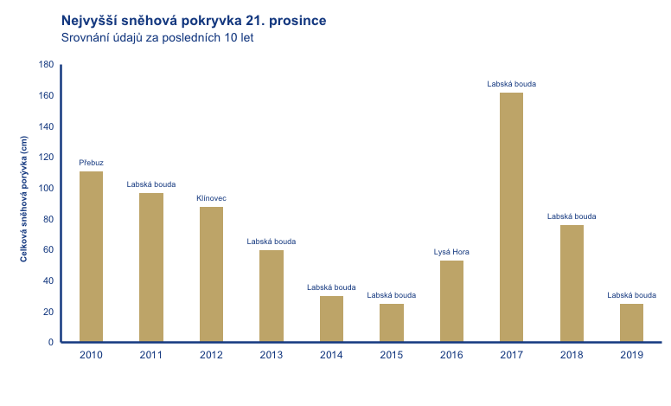
Naši klimatologové vybrali údaje o maximální sněhové pokrývce v den zimního slunovratu. V této malé statistice vyhrává počtem zmínek i nejvyšší hodnotou horská stanice Labská bouda. V roce 2017 zde leželo úctyhodných 162 cm sněhu. Sezóna 2017/2018 disponovala velkým objemem zásoby vody ve sněhu. Naopak velmi málo sněhu tu bylo v loňském zimním období, tehdy na Labské boudě 21. prosince leželo pouhých 25 cm.

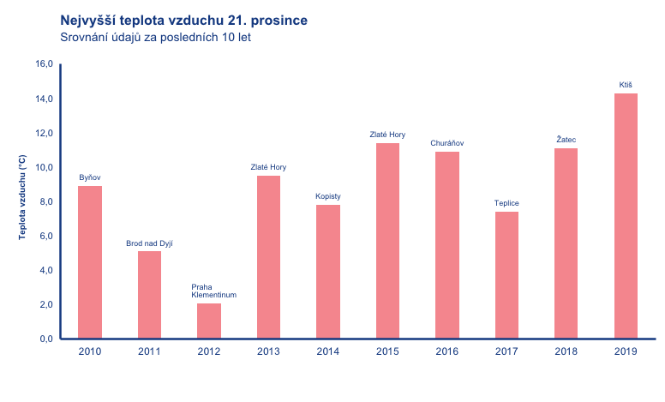
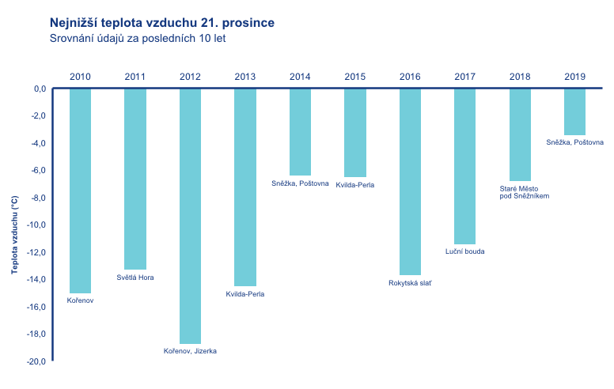
Podívejme se na teploty. V maximálních teplotách se střídají různá místa a překvapivě v jednom roce vítězí i Churáňov. Ovšem zkušenost s inverzemi může podpořit toto vítězství. Sami jsme byli svědky krásného a teplého počasí v půlce listopadu, které panovalo s vyššími teplotami v oblastech nad 800 m n. m. a naopak v nížinách nás zahaloval mráz a mrznoucí mlhy. U nejnižších teplot, překvapivě, nejsou mrazové oblasti Kvilda-Perla a Jizerka jednoznačnými lídry.

Kontakt:
Martina Součková
manažerka komunikace
e-mail: martina.souckova@chmi.cz,
info@chmi.cz, tel.: 777 181 882 / 735 794 383
Odborný garant:
Lenka Crhová / klimatologie
Podrobné informace naleznete:
www.chmi.cz

